Naturhistorisk Forening
for
Fredericia og omegn
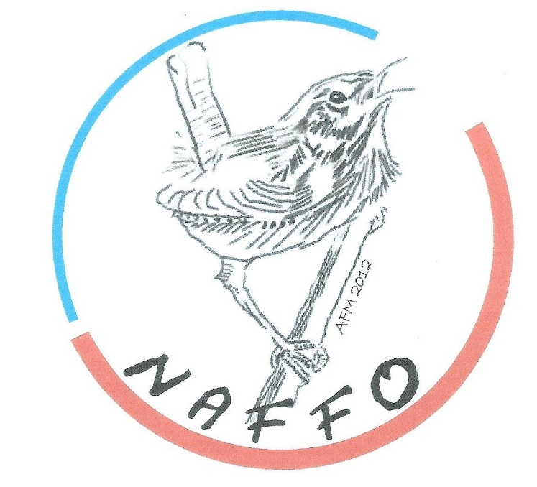
Program forår 2022

Snoghøj
Naturområdet i det gamle Snoghøj.
Onsdag den 6. april kl. 18.00
Mødested den gamle færgehavn ved Gl færgevej.
Vi går langs stranden, gennem skoven og krydser over et overdrev. V i nyder udsigten, observerer fuglene, ser spændende planter buske og træer. Vi hører om Snoghøjgård, Højskolen, broen, søen og de beretninger, der er tilknyttet. Turen er ca. 2 km og varer ca. en time.
Efter turen kører vi til dagens næste programpunkt.

Generalforsamling
Onsdag den 6.april kl. 19. 30 I det Brunske Pakhus
Dagsorden:
- Valg af ordstyrer
- Formandens beretning
- Kassererens beretning
- Behandling af indkomne skriftlige forslag
- Valg af bestyrelsesmedlemmer
- Valg af suppleant
- Valg af bilagskontrollant
- Eventuelt
OBS. Tilmelding nødvendig a.h.t. traktement ( smørrebrød ) senest den 1. april og
kun til Birthe. amber@rasmussen.mail.dk
Pris for medkørsel 20. kr.

Skamlingsbanken
Søndag den 24. april
Afg. Kl. 9.15 fra banegården i Fredericia. P- pladsen ved Skamlingsbanken kl. 10.00.
Skamlingsbanken og nærområdets natur og kulturhistorie. En time med vandring i det kuperede terræn. Vi kan nyde den fantastiske udsigt og i godt vejr kan vi se hjem til Fredericia, og vi kan se hen over skovens nyudsprungne bøge. Det medbragte mad kan indtages på et godt sted.
Medkørsel 30 kr. Tilmelding til Rene mob. 51513519

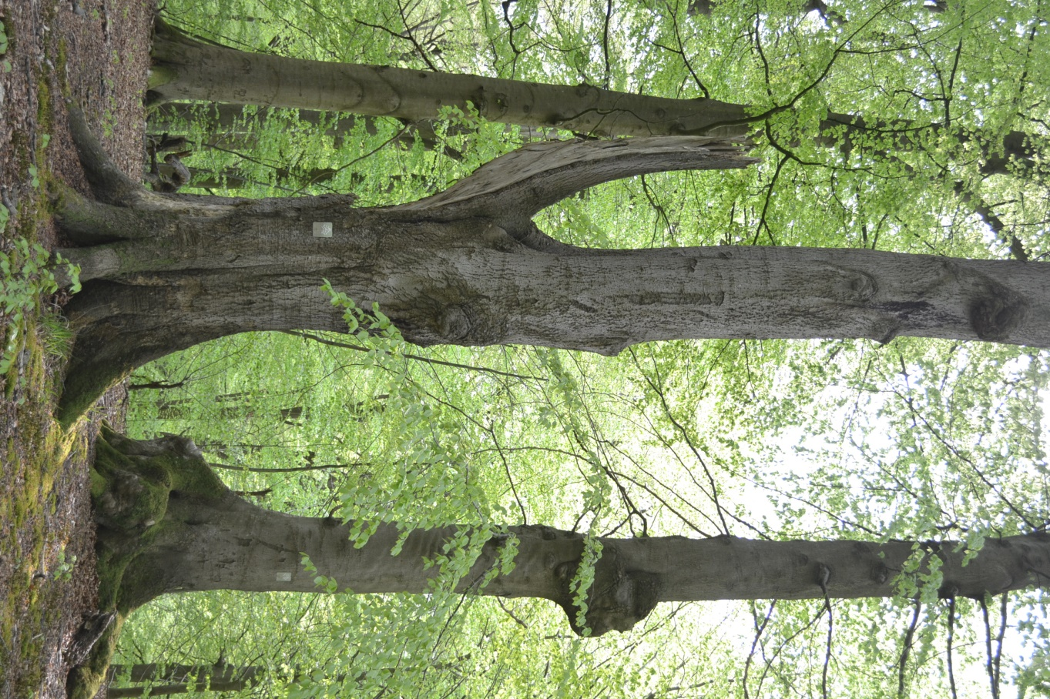
Haderslev Dyrehave, Pamhuleskov og Hindemade.
Lørdag d. 7. maj.
Afgang fra Fredericia banegård kl. 10.
Mødested: Naturskolen Nørskovgård, Nørskovgårdvej 24, 6100 Haderslev. Kl. 11.
Turen er på mellem 5 -6 km. Med kuperet terræn noget af vejen.
Vi vil følge stien i Dyrehaven til Port 4 og derfra omkring Hindemade.
Hindemade, som nu er en sø med et stort fugleliv, har tidligere været afvandet landbrugsområde, som i 1990 érne blev opkøbt af staten og udsat for naturgenopretning.
Bibæk i Pamhuleskov er en meget smuk bæk, som kan følges i et langt stiforløb.
Pamhule skov er udlagt som et EF- fugle- beskyttelsesområde. Her findes Hvepsevåge, Isfugl, Bjergvipstjert, Vandstær og flere spættearter. Skoven huser også en rig planteflora.
Pamhule skov er udpeget til en af Danmarks kommende naturnationalparker og Naturstyrelsen er i gang med såkaldt veteranisering af skoven.
Vi vil gå tilbage til Nørskovgård og hente vores medbragte mad, som vi vil nyde på Dronning Margrethe den 11.s udsigt ved bord bænkesættene. Bliver vejret ikke til det benytter vi Regnlæsrummet.
Tilmelding til turen til Berit. Pris for medkørsel 50 kr.
Forårstur til Pjedsted
Tirsdag d. 24. maj 2022
Afgang fra banegården ved busterminalen kl. 18.10
Mødested på parkeringspladsen Stationsvej 2 i Pjedsted, 7000 Fredericia (Det er overfor forsamlingshuset.) kl.18.30
Vi vil indsnuse foråret på en tur rundt om Pjedsted. Følge trampesti og grusvej (Surkærsgyden) til Gl. Pjedsted, nyde oasen i den gamle præstegårdshave. Derfra til Landsmosen og ”Kærlighedsstien” langs engen ved Spang Å. Tilbage ved udgangspunktet kan vi nyde vores medbragte forfriskning på ”Landsbytorvet”. Turen er på ca. 4 km.
Medbring evt. aftenkaffe / forfriskning.
Forventet hjemkomst ca. kl. 21.
Tilmelding til Birgit senest torsdag d. 19. maj (Giv venligst besked om der ønskes medkørsel fra Fredericia, eller om I selv kører direkte til Pjedsted) Pris for medkørsel: 20,-kr.
Mail: birgitkallestrup@gmail.com ; SMS/ tlf.: 30740791
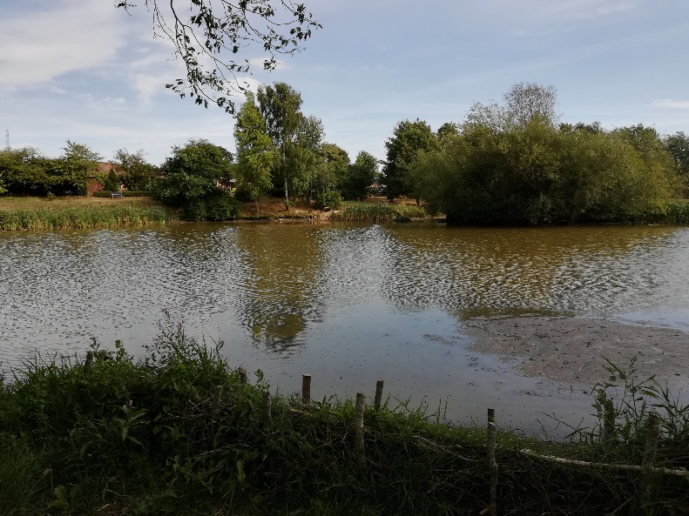

LANDSMOSEN PJEDSTED

Skærup Ådal
Onsdag d. 15. juni 2022
Afgang fra banegården ved busterminalen kl. 18.30
Mødested på parkeringspladsen ved Skærup Kirke: Skærup Kirkevej 3 B, 7080 Børkop kl.19.00
Vi går en tur i Skærup Ådal nedenfor Skærup Kirke. Området her i 2011 omdannet fra landbrugsområde til vådområde. Her er mulighed for at finde en lang række dyr og vækster, måske kan vi se den røde glente. Turen er ca. 3,5 km og følger stien, men husk praktisk fodtøj.
Medbring evt. aftenkaffe / forfriskning.
Forventet hjemkomst ca. kl. 21.
Tilmelding til Birgit senest torsdag d. 9. juni (Giv venligst besked om der ønskes medkørsel fra Fredericia, eller om I selv kører direkte til Skærup) Pris for medkørsel: 20,-kr.
Mail: birgitkallestrup@gmail.com ; SMS/ tlf.: 30740791

Til alle foreningens arrangementer er der tilmeldingsfrist senest ugedagen før, især hvis du ønsker medkørsel. Giv besked hvis du kører selv, og hvis du ønsker medkørsel.

Bestyrelsen:
Anton Vestergaard 51 29 40 25
Formand anton.vestergaard@profibermail.dk

Birgit Kallestrup 30 74 07 91
Kasserer birgitkallestrup@gmail.com

Berit Lindberg 28 55 58 35 (evt. sms)
Sekretær

Birthe Egelund Rasmussen 26 11 48 00
Bestyrelsesmedlem amber@rasmussen.mail.dk

Rene Damgaard
Bestyrelsesmedlem rikke-rene.d@live.dk;

Suppleant: Doris Andersen
Suppleant Elin Hansen
Kontingent: Kr. 100 for par og kr. 60 for enlige.
kontonummer. 0757 3230775760, Middelfart Sparekasse eller ved generalforsamling

